о проведанных родительских собраниях

В соответствии с планом работы по подготовке к государственной итоговой аттестации выпускников 9-х и 11-х классов школ района в форме ЕГЭ и ОГЭ были проведены родительские собрания во всех школах по теме «Подготовка к сдаче ГИА в 2022-2023 учебном году». На собраниях присутствовали родители 11-го и 9-го классов, администрация школы, учителя – предметники, представители администрации, начальник управления образования, муниципальный координатор ГИА. Познакомили родителей с нормативными документами школы, регламентирующими порядок подготовки к сдаче ГИА в 2023 году. До сведения родителей был доведен План мероприятий по подготовке к сдаче ГИА, особенности проведения ЕГЭ и ОГЭ в 2023 году, график проведения дополнительных занятий по предметам и графики репетиционных тестирований в школах. Родителей информировали о работе и телефонов «горячей линии» минобразования, Отдела образования Администрации Кизилюртовского района, а также о сайтах, на которых размещены в открытом доступе демо-версии контрольных измерительных материалов по всем предметам. Представили для родителей анализ готовности обучающихся выполнять задания различного уровня сложности по различным предметам. Учителя-предметники подробно ознакомили родителей со структурой контрольно-измерительных материалов и с изменениями, которые планируются Рособрнадзором. Кроме того, родителям был представлен подбор литературы для подготовки учащихся к итоговой аттестации. Было предложено родителям совместно с детьми еще раз обсудить выбор предметов на ГИА. К сведению родителей была представлена презентация «Помощь в подготовке к ГИА», выданы памятки «Как подготовиться к экзаменам?».
Цель собрания: • познакомить родителей с порядком и формами проведения итоговой аттестации, в том числе основного государственного экзамена; • формировать у родителей адекватное реалистическое мнение о ОГЭ; • провести анализ подготовленности выпускников к предстоящим испытаниям; • дать рекомендации родителям по оказанию помощи детям в период подготовки к итоговой аттестации; • укреплять сотрудничество в сфере «семья и школа». 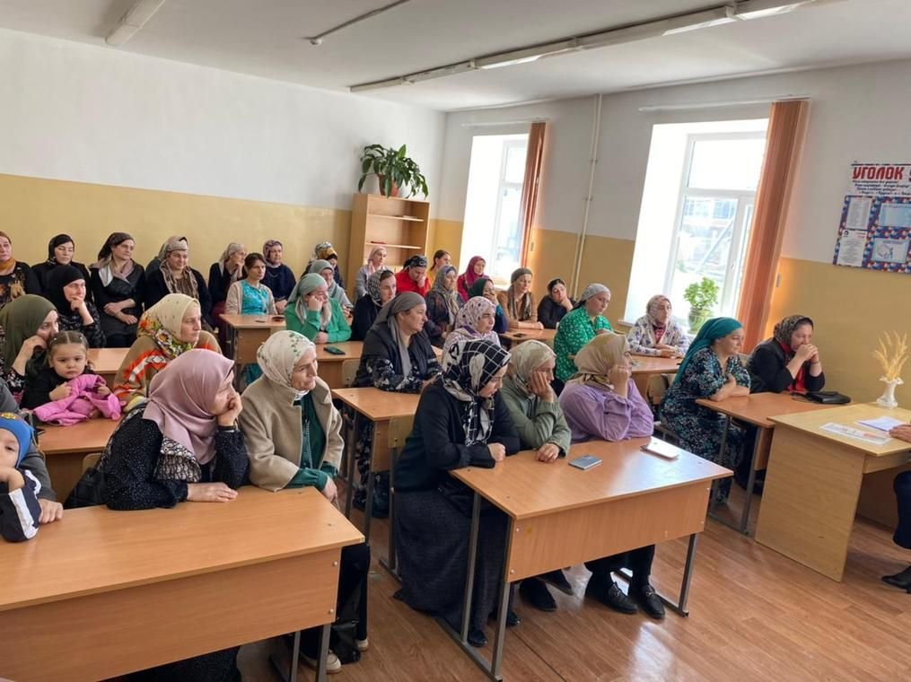
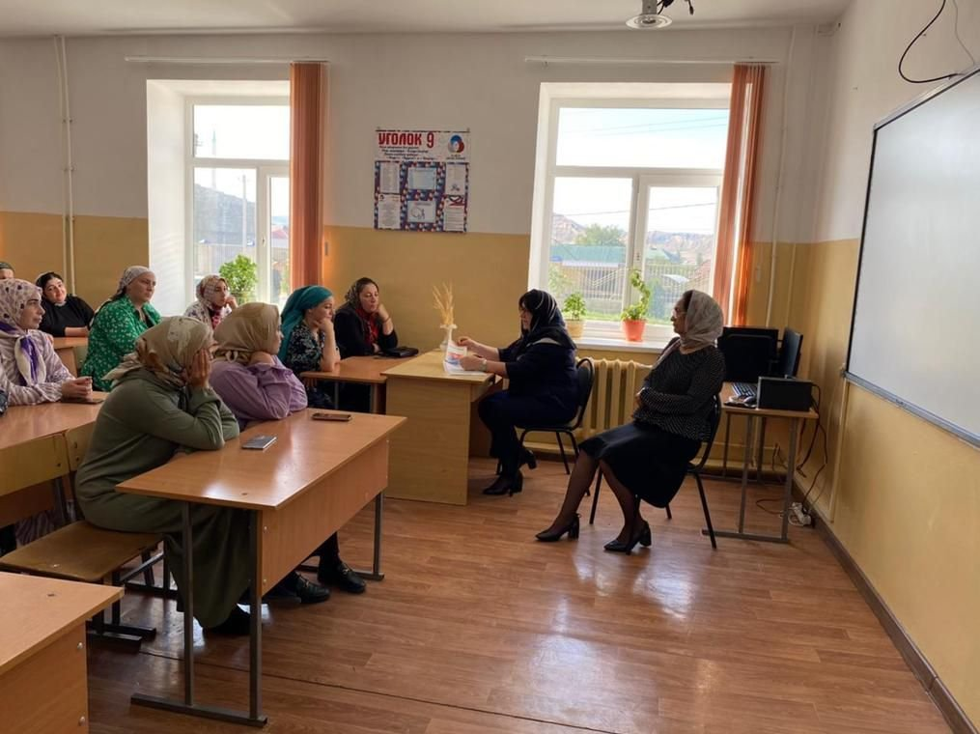

https://stals.dagestanschool.ru/news-svc/item?id=322862&lang=ru&type=news&site_type=school

https://gadar.dagestanschool.ru/?section_id=70

https://gelba.dagestanschool.ru/?section_id=40

https://chont.dagestanschool.ru/news-svc/item?id=228889&lang=ru&type=news&site_type=school

https://novochir.dagestanschool.ru/news-svc/item?id=323187&lang=ru&type=news&site_type=school

https://novochir.dagestanschool.ru/news-svc/item?id=323183&lang=ru&type=news&site_type=school

https://zubut.dagestanschool.ru/?section_id=14

https://miatl.dagestanschool.ru/?section_id=55

https://novochir.dagestanschool.ru/?section_id=31
https://nechae.dagestanschool.ru/site/pub?id=417

